

|  |  |  |  |
| --- | --- | --- | --- |
| 活動名稱 | 108學年度第1學期國一新生始業式學生輔導講座-我的未來不是夢 | | |
| 活動日期 | 108年8月6日(二) | 活動地點 | 國際會議廳 |
| 活動對象 | 國一新生 | 參加人數 | 156人 |
| 講師 | 吳鴻明 | | |
| 照片 | | | |
|  | | | |

**佛光山學校財團法人高雄市普門高級中學**

**108學年度第1學期學生輔導<我的未來不是夢>講座成果**

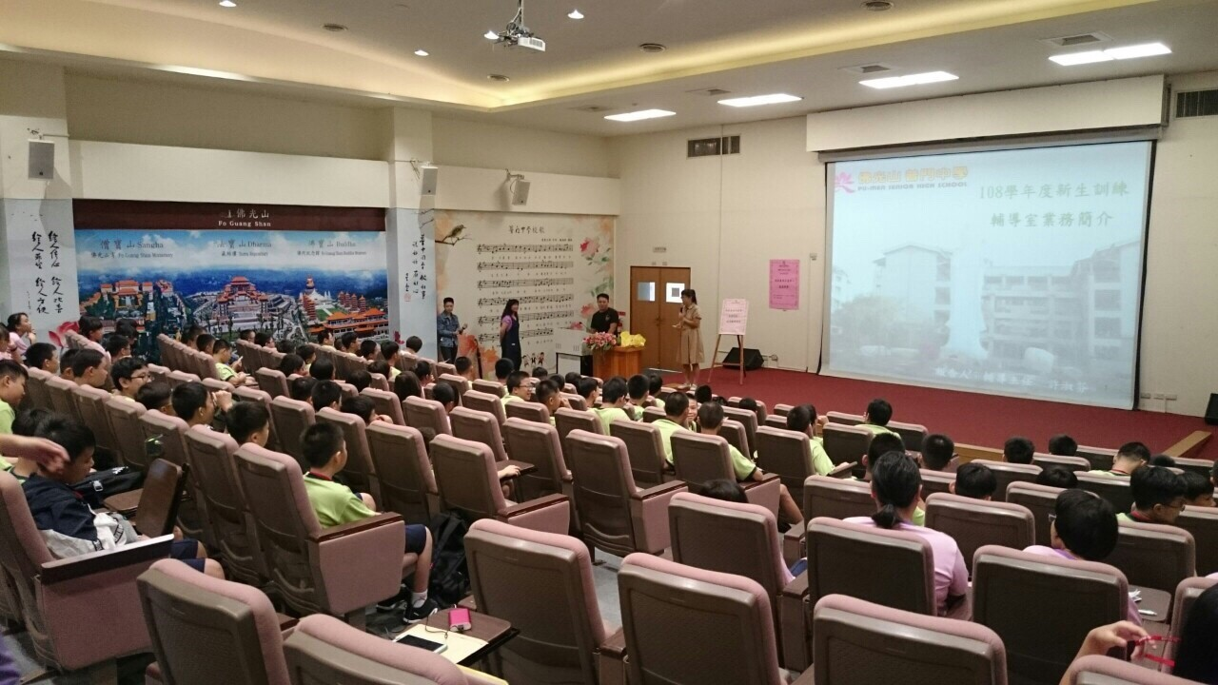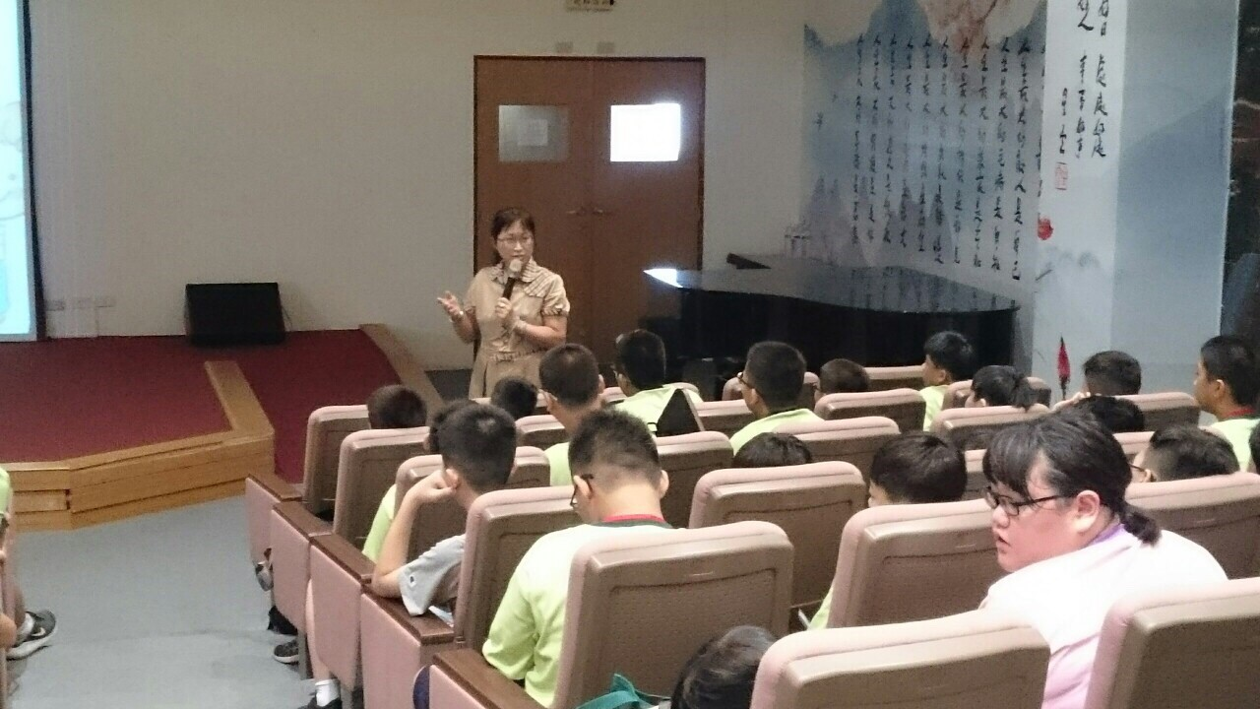

**佛光山學校財團法人高雄市普門高級中學**

**108學年度第1學期學生輔導<我的未來不是夢>講座成果**

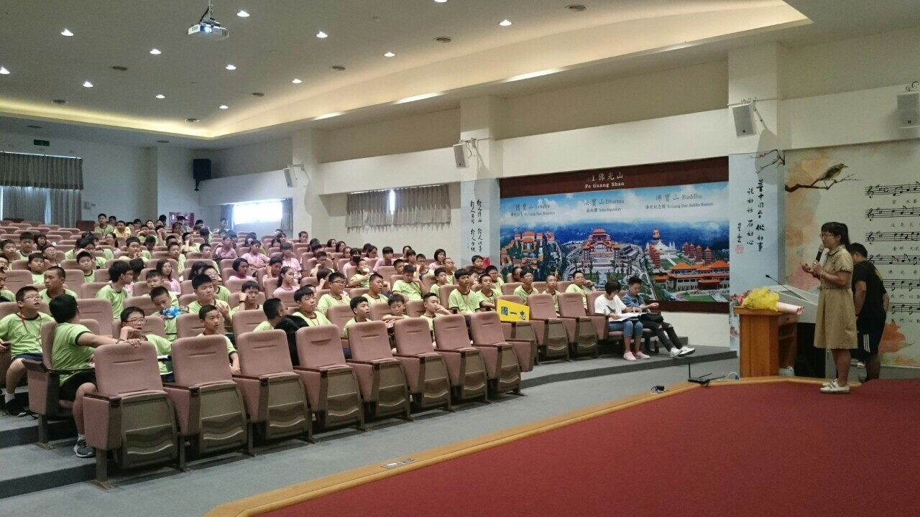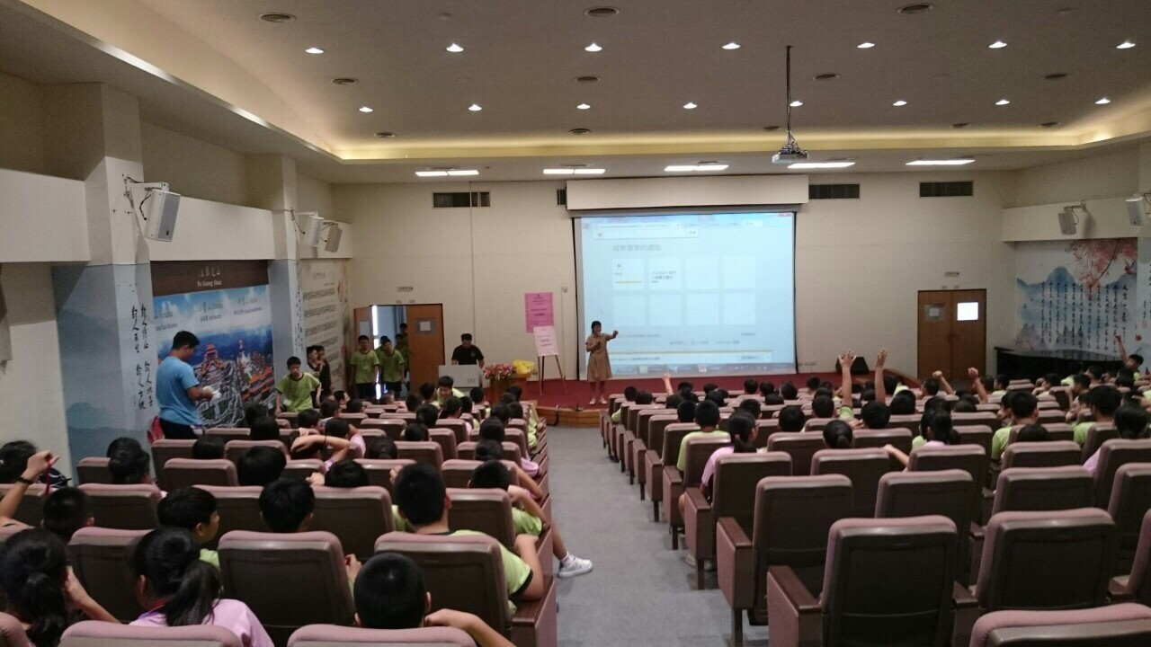

**佛光山學校財團法人高雄市普門高級中學**

**108學年度第1學期學生輔導<我的未來不是夢>講座成果**

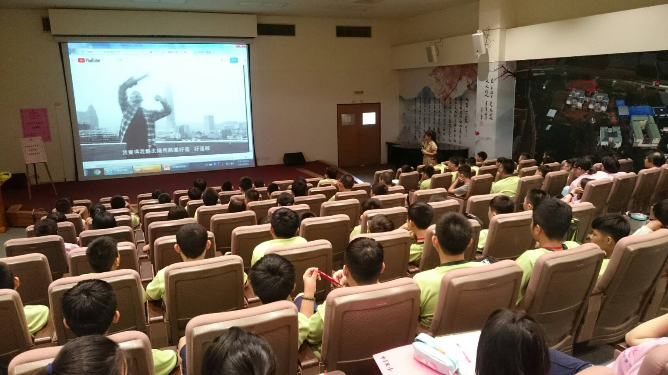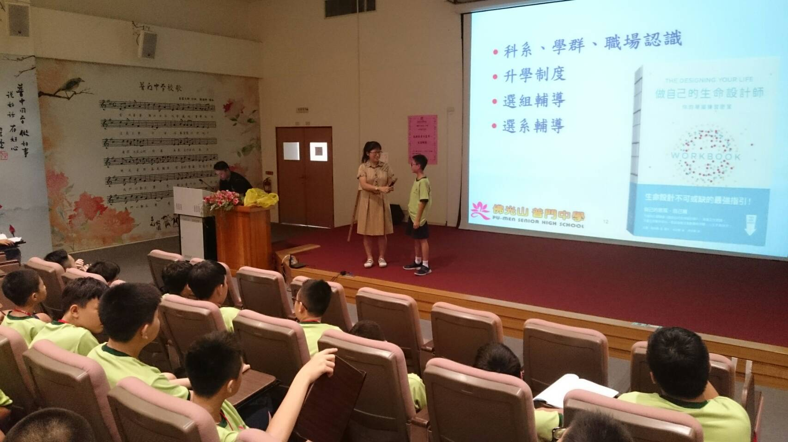

**佛光山學校財團法人高雄市普門高級中學**

**108學年度第1學期學生輔導<我的未來不是夢>講座成果**

